Додаток

Довідка
про надходження та використання коштів державного/місцевого бюджету
Благодатненської територіальної громади/підприємства, установи, організації станом на 26.04.2024 року

- Станом на 26.04.2024 року до загального та спеціального фонду бюджету громади надійшло 26 890723,0гривень або 105,8 надходження податків, зборів, неподаткових платежів (без урахування міжбюджетних трансфертів) склали 19 693 956,0 гривень, або 108,1 відсотків від плану на звітний період.
- Станом на 26.04.2024 року видатки загального та спеціального фонду бюджету громади склали 22 233 035,0 гривень, або 73,5 відсотків від затвердженого плану, з них спрямовано на:
- оплату праці працівників бюджетних установ (з нарахуваннями) 14 748 589,0 гривень, або 78,4 відсотків від плану;
- оплату за спожиті бюджетними установами енергоносії та комунальні послуги 1 130 949,0 гривень, або 72,7 відсотків від плану;
- інші поточні видатки (в тому числі, поточні трансферти) 2 287 582,0 гривень, або 99,7 відсотків від плану;
- капітальні видатки (в тому числі, капітальні трансферти) 1 097 196,0 гривень, або 42,9 відсотків від плану.
Із загального обсягу витрат місцевого бюджету спрямовано на:
- заходи територіальної оборони та підтримку ЗСУ 400 000,0 гривень;
- поточний та капітальний ремонт об'єктів і споруд цивільного захисту населення 224 249 гривень;
- фінансування інших заходів і програм цивільного захисту населення 73 523 гривень;
- оплату заходів із підготовки та сталого проходження опалювального сезону 37440 гривень;
- поточний та капітальний ремонт систем водопостачання та водовідведення 0 гривень;
- видатки, пов'язанні із ремонтом та утриманням доріг комунальної та інших форм власності _54000 гривень;
- видатки на проведення заходів із благоустрою населених пунктів (крім витрат на ремонт та утримання доріг) 225 484,00 гривень;
- видатки природоохоронного характеру 0 гривень.

- Станом на 26.04.2024 року підвідомчими установами територіальної громади подано 249 оголошень щодо проведення закупівель товарів, робіт та послуг через систему "Прозоро" на загальну суму 7 545 651,0 гривень. З них:

- завершені торги та визначений переможець по 9 об'єктам на суму 3 947 425,0 грн.
- тривають торги по 0_ об'єктам закупівель на суму 0,0 гривень.

- Перелік об'єктів (3-4 найбільш дорого вартісних проектів), виконавців робіт та термінів їх виконання:
№ п/п | Назва проекту | Назва підрядника | Вартість проекту, гривень | Початок реалізації проекту, рік | Кінцевий термін реалізації проекту, рік
1

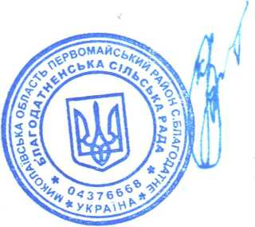

Сільський голова ______________ Володимир НЕГРАЙ
(підпис) (ПІБ)

